Análisis sobre la valoración de la docencia a partir de las encuestas.

Resultados correspondientes al curso 2002-2003

Se han considerado las 83 asignaturas impartidas por las áreas de Teoría de la Señal y Comunicaciones, Ingeniería Telemática y Tecnología Electrónica en la ETSI de Telecomunicación que resultaron evaluadas en el curso 2002-2003. Las mismas que se evaluaron en el informe anterior correspondiente al curso 2001-2002.

Las figuras 1 y 2 muestran respectivamente la valoración media del profesorado por materia frente al porcentaje de aprobados en Junio sobre presentados y frente al porcentaje de no presentados en Junio. En la figura 3 se encuentra el porcentaje de alumnos no presentados a examen frente al porcentaje de alumnos aprobados en Junio.
La figura 4 muestra la valoración media del profesorado por asignatura frente al número de alumnos de la asignatura y, finalmente la figura 5 el porcentaje de aprobados en Junio frente al número de alumnos de una asignatura.

Se han marcado con un asterisco las asignaturas obligatorias y troncales y con un círculo las optativas. En azul se ha representado la recta de regresión ajustada por mínimos cuadrados a todos los datos. En cada regresión se ha realizado un contraste de pendiente nula, aportándose, al pie de cada figura, el p-valor correspondiente. Un p-valor pequeño representa un rechazo a la hipótesis de pendiente cero. También se ha calculado el coeficiente de correlación, ρ, entre las variables analizadas (la magnitud de este coeficiente sólo toma valores entre 0 y 1).

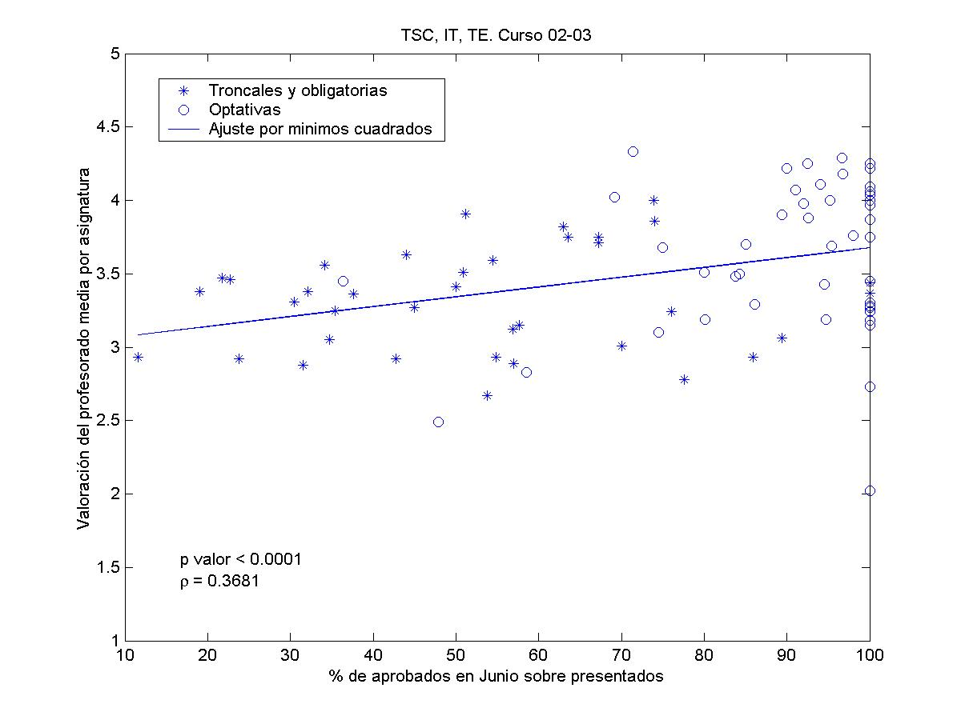
Figura 1.

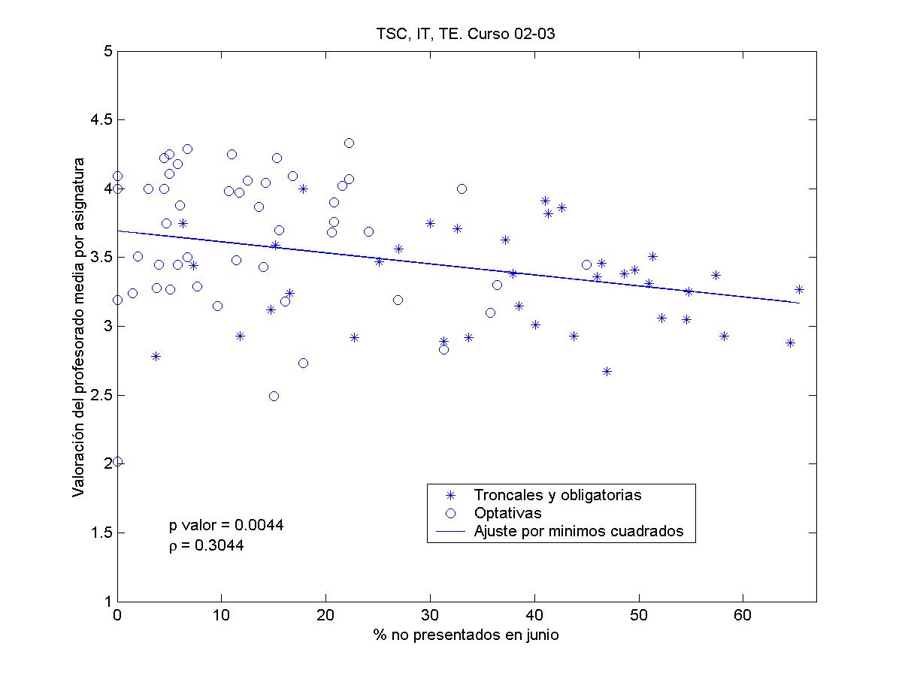
Figura 2

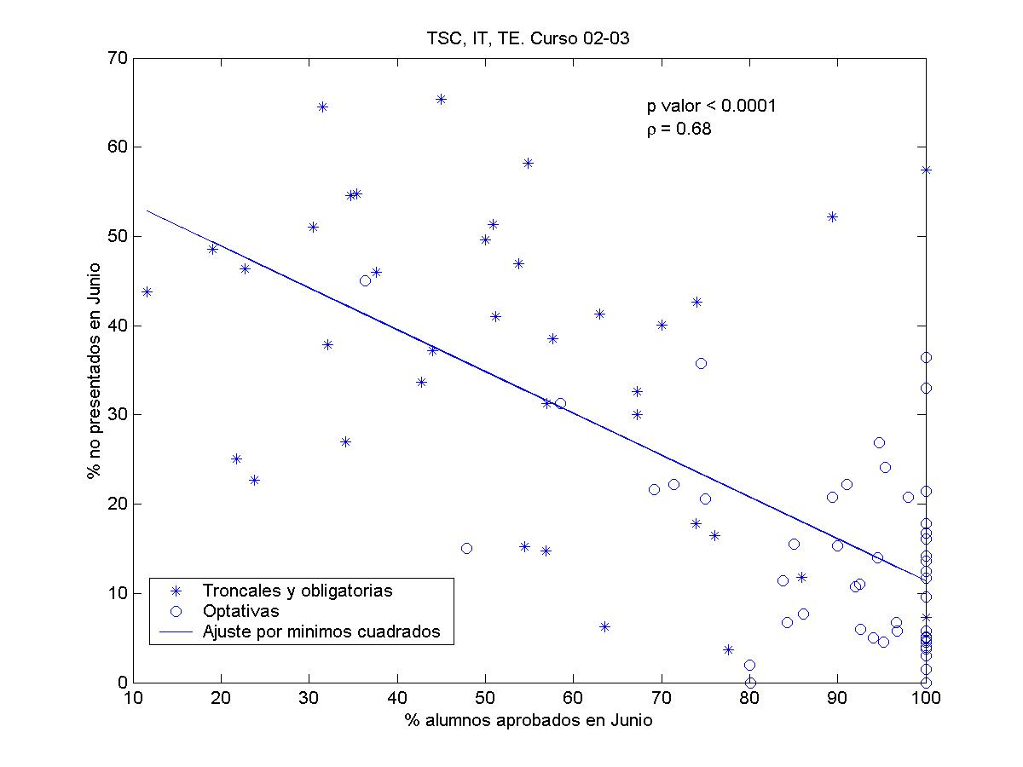Figura 3.
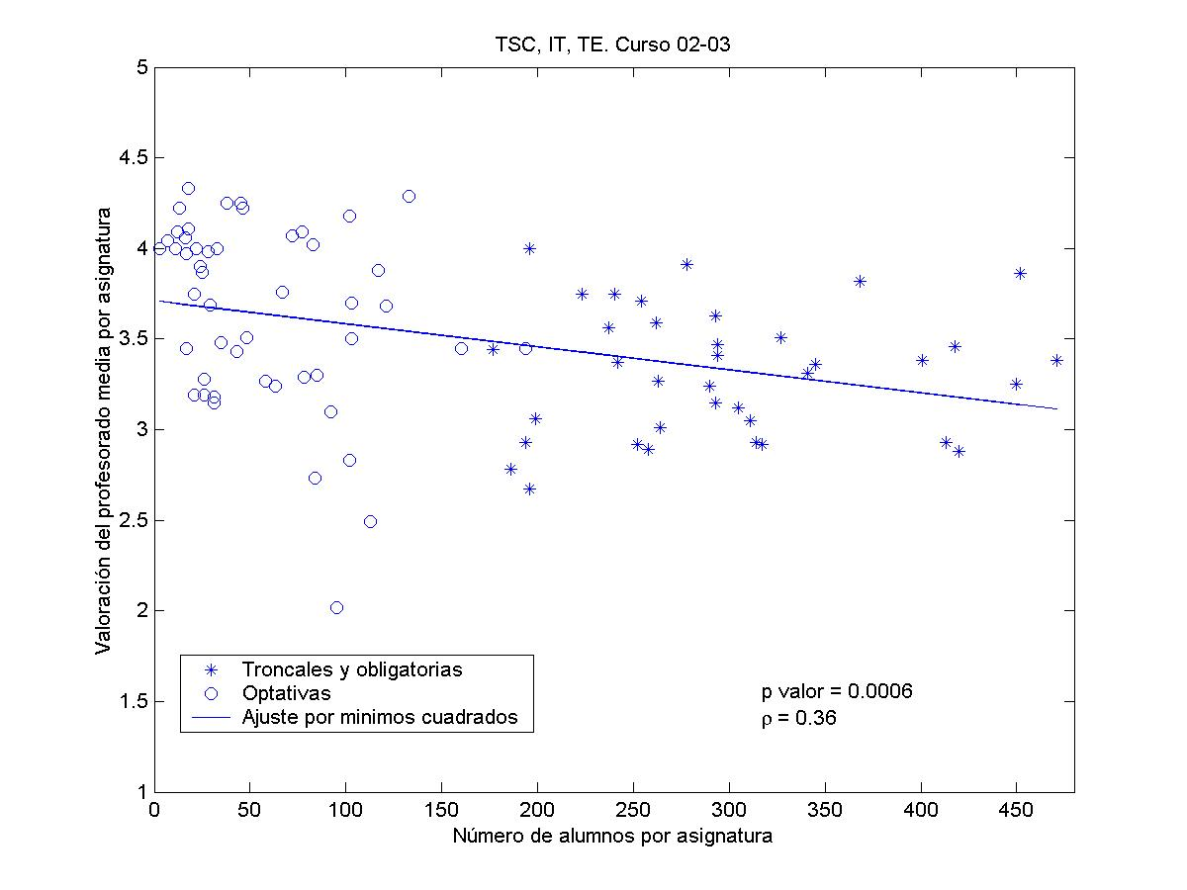
Figura 4.

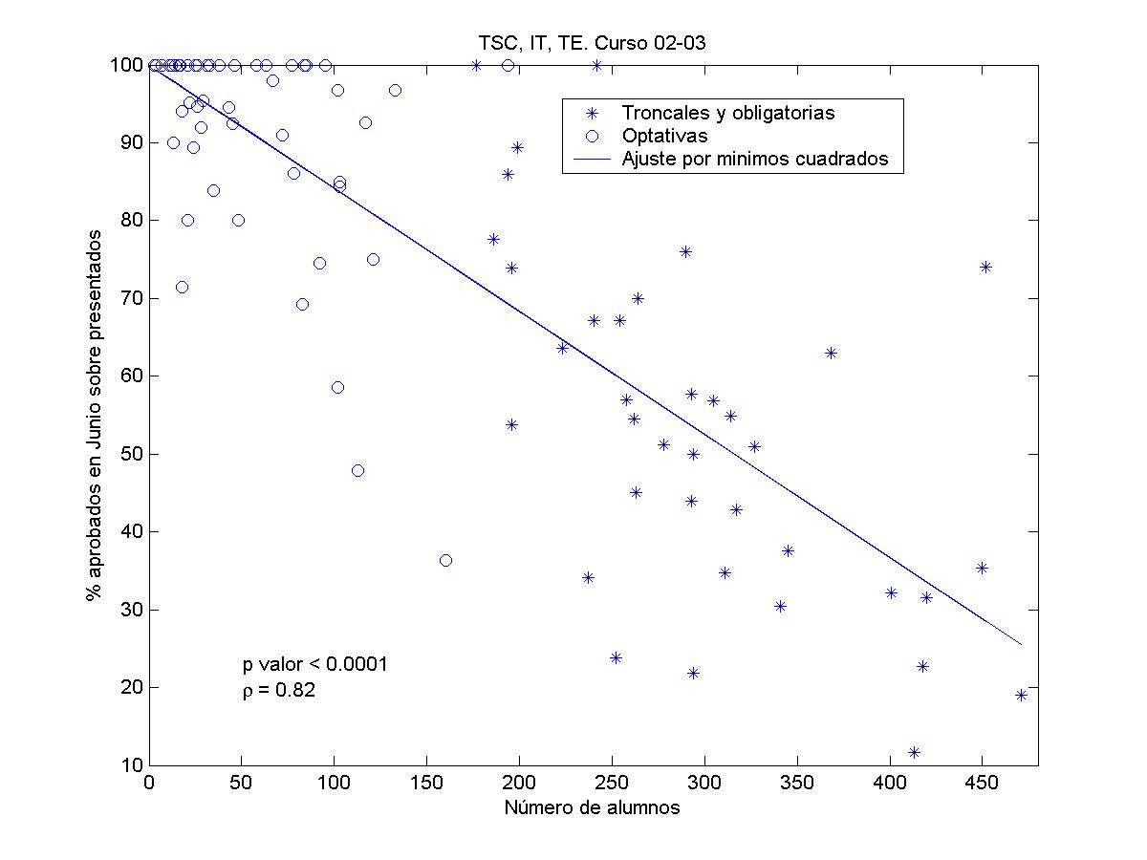
Figura 5

